Арт-терапия в коррекции эмоционально-личностной сферы детей с ОВЗ
Гайдрих Юлия Анатольевна,
учитель МБОУ «Школа-интернат № 9»

Эмоциональная сфера является одной из основных регуляторных систем, обеспечивающих активные формы жизнедеятельности организма. Трудности эмоционального развития детей с ОВЗ охватывают широкий спектр особенностей реагирования ребёнка, осложняющих его взаимодействие с окружающим миром, - повышенная возбудимость, впечатлительность, малая активность во взаимодействии со средой, трудности адаптации к непривычным условиям; сложности развития отношений с близкими людьми и взаимодействия с посторонними; раннее возникновение таких поведенческих проблем как страхи, агрессия.
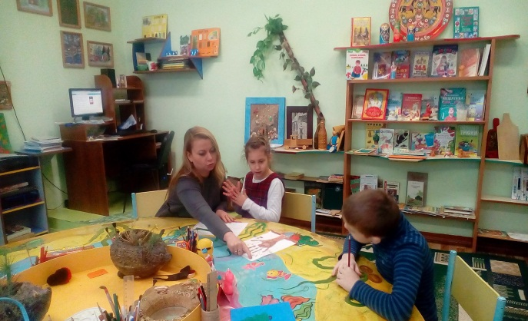
У детей с нарушениями в развитии отмечают недостаточность развития эмоциональной сферы, её незрелость, проявляющаяся в ситуативности поведения, нестойкости, нестабильности эмоциональных проявлений и в конечном результате - в нереализованности возрастного потенциала в формировании эмоциональной регуляции поведения, наличие агрессивных проявлений и страха. Находясь в отрицательном эмоциональном состоянии, ребенок с ограниченными возможностями здоровья часто проявляет эмоциональную неустойчивость, враждебность, агрессивность, тревожность, у ребенка появляются страхи.
Особенно склонны к образованию страхов дети с аутизмом, детским церебральным параличом, дефектами зрения. У детей с сенсорными нарушениями страхи возникают при неизведанном пространстве, наполненном предметами с их опасными для ребенка свойствами. Часто причиной большого числа страхов у детей является и сдержанность родителей в выражении чувств при наличии многочисленных предостережений, опасностей и тревог. Излишняя строгость родителей также способствует появлению страхов. Помимо перечисленных факторов страхи возникают и в результате фиксации в эмоциональной памяти сильных испугов при встрече со всем, что олицетворяет опасность или представляет непосредственную угрозу для жизни, включая нападение, несчастный случай, операцию или тяжелую болезнь.
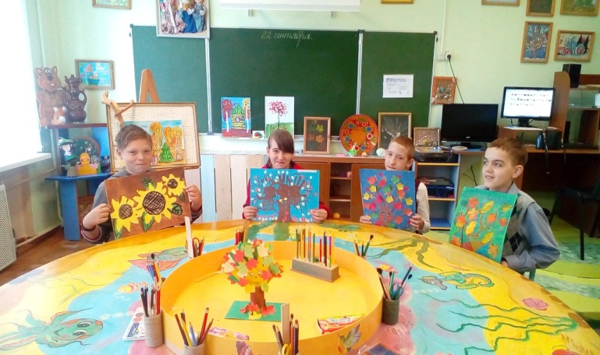
Решение данных проблем для ребенка с ограниченными возможностями здоровья можно реализовать через создание специального арт-терапевтического пространства, которое будет являться эффективным средством самовыражения, избавления от тревог, опасений и страхов за счет расширения личного опыта, самопознания, внутренней интеграции личности и интеграции с внешней реальностью. На диагностическом этапе работы можно использовать проективные и рисуночные тексты («Несуществующее животное» Друкаревича М.З.; «Страхи в домиках», разработанная А.И. Захаровым и модифицированная М.А. Панфиловой), которые позволяют выявить особенности личностной сферы ребенка, его опасения и страхи.
В коррекции страхов эффективен метод арт-терапии, который предоставляет ребенку возможность проигрывать, переживать, осознавать конфликтную ситуацию, какую-либо проблему наиболее удобным для психики ребенка способом. Важным механизмом на арт-терапевтических занятиях является сублимация - выражение бессознательных инстинктов и влечений с помощью трансформации их в творения искусства; искусство может одновременно и выразить чувства злости, боли, тревоги, страха и направить в другое русло.
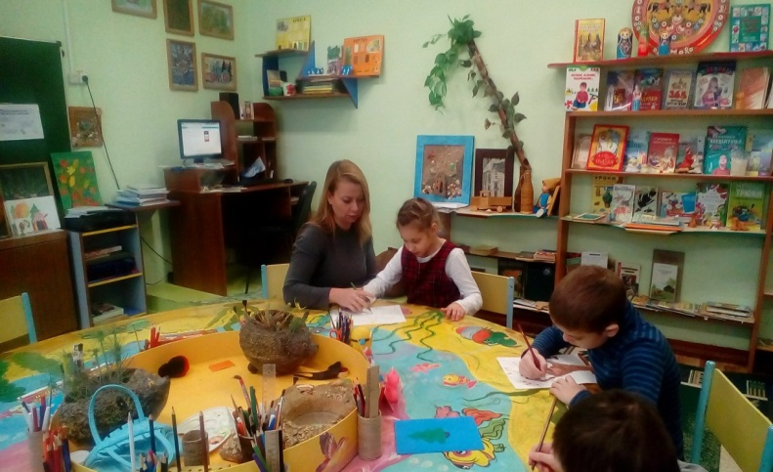
Арт-терапия имеет свои общие функции для использования в работе с детьми, имеющими ограниченные возможности здоровья: катарсистическая (очищающая, освобождающая от негативных состояний); регулятивная (снятие нервно-психического напряжения, регуляция психосоматических процессов, моделирование положительного психоэмоционального состояния); коммуникативно-рефлексивная (обеспечивающая коррекцию нарушений общения, формирование адекватного межличностного поведения, самооценки).
Коррекционные занятия с детьми в пространстве арт-терапии имеют свои особенности. Для установления контакта с ребёнком с аутоподобным поведением можно использовать деликатное, ненавязчивое присоединение к его стереотипным действиям и играм путём внесения в них определённых целей и смысла (например, стремление рвать бумагу переводить в создание аппликаций из мелких листочков, коллажей, постукивание по предметам — в оркестр с различными инструментами и т.д.). В программу работы с такими детьми включаю большое число разнообразных сенсорных упражнений, т. к. сенсорный компонент для них имеет особую значимость. При этом в игры вношу социальный смысл - посредством введения сюжетов приближать ребёнка к миру людей.
Варианты игр:
- Игры с водой (раскрашивание воды в разных ёмкостях, переливание, рисование брызгами, фонтан и др.).
- Смешивание красок (рисование на мокрой бумаге, создание цветов методом смешивания и др.).
- Сюжетные игры (готовим куклам еду, например, красная вода - это томатный сок, белая - молоко и т. д.).
- Игры с крупами (пересыпание, рисование на крупе, поиск клада, «дождь-град», «варим кашу»).
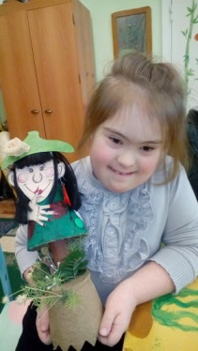
При знакомстве с новой для ребёнка деятельностью использую технику «рука над рукой», при которой взрослый направляет руку ребёнка, выполняя определённые действия. Постепенно уменьшая свою помощь, увеличиваю степень самостоятельности ребёнка. Все действия и ситуации эмоционально комментирую простыми, понятными словами, фразами («та-а-а-а-к», «вни-и-и-з», «линия», «рисуем круг» и т. д.). Перед ребёнком выкладываю небольшое количество художественных средств, чтобы его внимание не ускользало от задачи, и он удерживал в памяти все элементы и этапы деятельности.
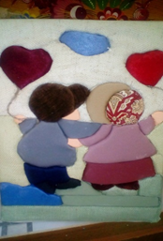
Подбор техник для детей с двигательными нарушениями осуществляется исходя из характера и особенностей нарушений, при этом учитываю медицинские рекомендации. Во время занятий индивидуально подбираю удобную позу каждому ребёнку, при этом высвобождая рабочую руку (например, полулёжа на полу, сидя на валике и др.) и создавая удобное положение для головы. Желательно, чтобы позы были несимметричными, и ребёнок мог самостоятельно из них выходить, меняя одну на другую. Рабочая зона зависит от положения тела, подбираю индивидуально, чтобы ребёнку было наиболее комфортно, он был максимально успешен, а соответственно мотивирован на творческую деятельность (например, горизонтальное, вертикальное или наклонное расположение листа, справа-слева-сверху и т. д.). Для рисования лучше всего подходят большие листы бумаги (А 3, А 2 или обои), которые дают возможность задействовать плечевые и локтевые суставы. При выполнении интересных заданий с различными сюжетами ребёнок учится рисовать, держа руку на весу, а также вытягивать её вперед, влево, вправо, по диагонали. Так как для многих форм ДЦП выпрямление пальцев и «раскрытие» ладони является важнейшей задачей, то оправдано использование для рисования таких средств, как губка, кусок пенопласта, фрагмент игрушки и т. п., а также рисование пальчиковыми красками. Также использую трёхмерные арт-объекты (например, сминать листочки бумаги и делать с ними аппликации) и работаем с пластичными материалами. Задействую в творческой деятельности предметы с разными фактурами, крупы, специи, музыкальные инструменты, аудиозаписи со звуками птиц, животных и т. д. для комплексной стимуляции сенсорного развития ребёнка.
Рисование рассматривается как творческий акт, позволяющий ребёнку ощутить и понять самого себя, выразить свободно свои мысли и чувства, освободиться от конфликтов и сильных переживаний, развить эмпатию, быть самим собой, свободно выражать мечты и надежды. Рисуя, ребёнок даёт выход своим чувствам, желаниям, мечтам, перестраивает свои отношения в различных ситуациях и болезненно соприкасается с некоторыми пугающими, неприятными, травмирующими образами.
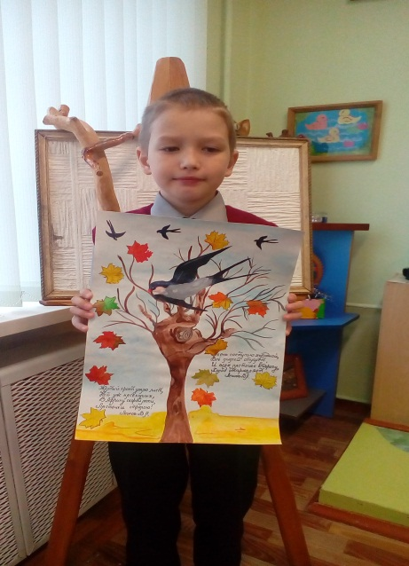
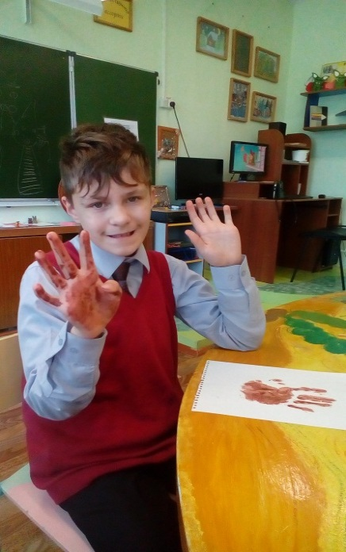
Изо-терапия используется при создании положительной мотивации, помогает преодолеть страхи детей перед трудностями, помогает создать ситуацию успеха, а также воспитывает чувство взаимопомощи, взаимовыручки, помогает детям развивать фантазию, используя различные цветовые гаммы, различные материалы для работы. С помощью зрительных образов ребенку легче выразить неосознаваемые внутренние конфликты и страхи, чем высказать их в словах.
Такая работа особенно ценна для тех, кто недостаточно хорошо владеет речью. С помощью рисунка, аппликации можно выяснить мысли и чувства, которые ребенок привык подавлять. Отождествляя себя с положительными и сильными, уверенными в себе героями, ребенок борется со злом: защищает близких, побеждает врагов и т.д.
Рисование, таким образом, выступает как способ постижения своих возможностей и окружающей действительности, моделирования взаимоотношений и выражения эмоций, в том числе и отрицательных, негативных.
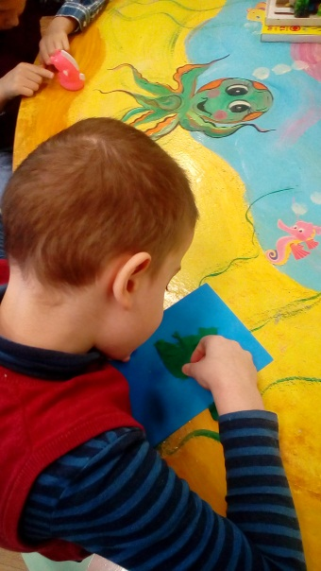
В процессе рисования происходит, по мнению Л.Д. Лебедевой, «оживление чувства страха» и вместе с тем осознание условного характера этого изображения. Идентификация рисунка со страхом помогает ребенку овладеть ситуацией, приобрести власть и чувство превосходства над ним, право поступить так, как захочется (подарить, порвать и др.). Например, ребенку предлагаю нарисовать свой страх, дать ему имя, рассмотреть варианты избавления от страха, уничтожить страх (рисунок); превратить страшное в смешное, украсить его, чтобы оно само себе понравилось и стало добрым.
Для рисования нужен большой выбор кистей (разных размеров и степени жёсткости), изобразительных материалов (карандаши, пастель, восковые мелки, гуашевые краски, акварель и др.), бумаги (разных размеров, форм, цветов) и др. Для каждого ребёнка индивидуально подбираю те техники рисования, размеры и форма бумаги, положение рабочей зоны, которые эффективно способствуют коррекции имеющихся отклонений.
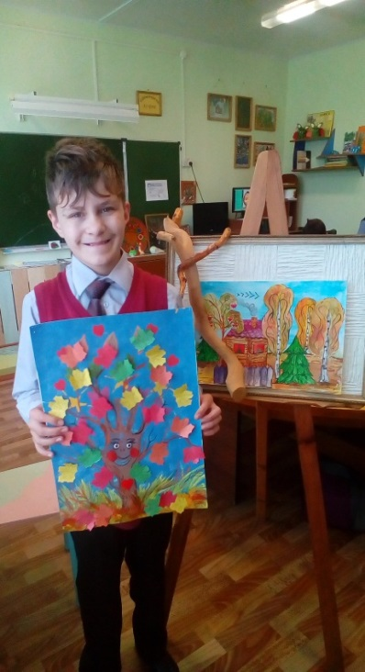
Рисование пальцами способствует развитию осязательного чувства, гибкости пальцев, снимает напряжение, служит профилактикой и коррекцией тревожности, социальных страхов, подавленности. Краску на руки наношу кисточками различной жёсткости, щёткой, губкой или просто окунаю пальчики или руку в баночку, палитру с краской.
Работа с пластилином способствует снятию мышечных зажимов, развитию пространственного и творческого воображения, спонтанности в выражении чувств, располагает к двигательной и эмоциональной развязке. Техника позволяет проводить коррекцию негативных эмоциональных проявлений, облегчает отреагирование агрессии. Пластические материалы – действенное средство в арт-терапии агрессии, тревожности, страха. Цель совместной творческой работы заключается в достижении взаимопонимания и сотворчества «скульпторов».
Преимущества пластилина очевидны: можно многократно использовать создаваемый образ. Работа с пластилином и глиной облегчает отреагирование гнева, агрессии и тем самым снижает вероятность насильственных действий в реальной действительности. Размазывание по поверхности пластилина использую с теми детьми, которые пережили травматические ситуации с целью восстановления их психической чувствительности. Выражая, таким образом, свои чувства, ребенок постепенно освобождается от страхов, обид, гнева и, пережитое не развивается в психическую травму. Материал может быть уже готовым или сделанным вместе с ребёнком. Совместное приготовление теста, глины позволяет ребёнку испытать различные тактильные ощущения и познакомиться с процессом создания пластичного материала. При работе с пластичными материалами вырабатываю следующие навыки: разминание материала и отщипывание, надавливание и размазывание, катание шариков, «колбасок», разрезание на кусочки. После усвоения основных приёмов лепки их можно комбинирую в различных играх.
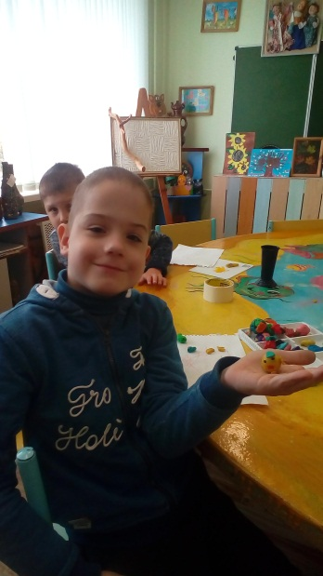
Помимо рисования, лепки, на арт-терапевтических занятиях часто использую разные виды аппликаций, поделок из бумаги, природных материалов. Одно из достоинств аппликаций (или коллажа) - в возможности непосредственного контакта ребёнка с различными материалами (тканями, фактурными предметами, разными видами бумаги - бархатной, глянцевой, матовой). Это многообразие вызывает у детей эмоциональный подъём, позволяет преодолевать негативные переживания, снижает эмоциональное напряжение. Например, ребенку предлагаю из сухих листьев, сыпучих материалов, продуктов сделать себе личный амулет для защиты от страхов. Таким образом, коррекционная работа с помощью арт-терапии позволяет открыть детям с ограниченными возможностями здоровья путь к бессознательному миру чувств и эмоций, научиться регулировать такие свои отрицательные эмоции: как страх и тревожность и проложить путь к его дальнейшему развитию.

Литература
1. Киселева М.В. Арт-терапия в работе с детьми. - СПб.: Речь, 2006.
2. Лебедева Л.М. Педагогические основы арт-терапии. - Сб: Лиоро, 2000.
3. Мастюкова Е.М., Московкина А.Г.. Семейное воспитание детей с отклонениями в развитии. – М.: Владос, 2003.
4. Мастюкова Е.М. Ребенок с отклонениями в развитии: Ранняя диагностика и коррекция. – М.: Просвещение, 1992.

